1. Atlantis Paradise Island Conference Center
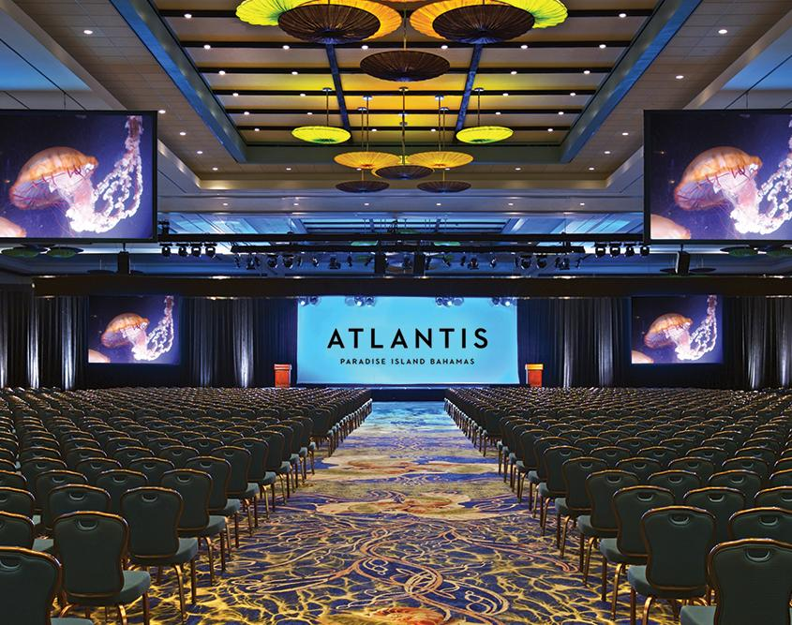
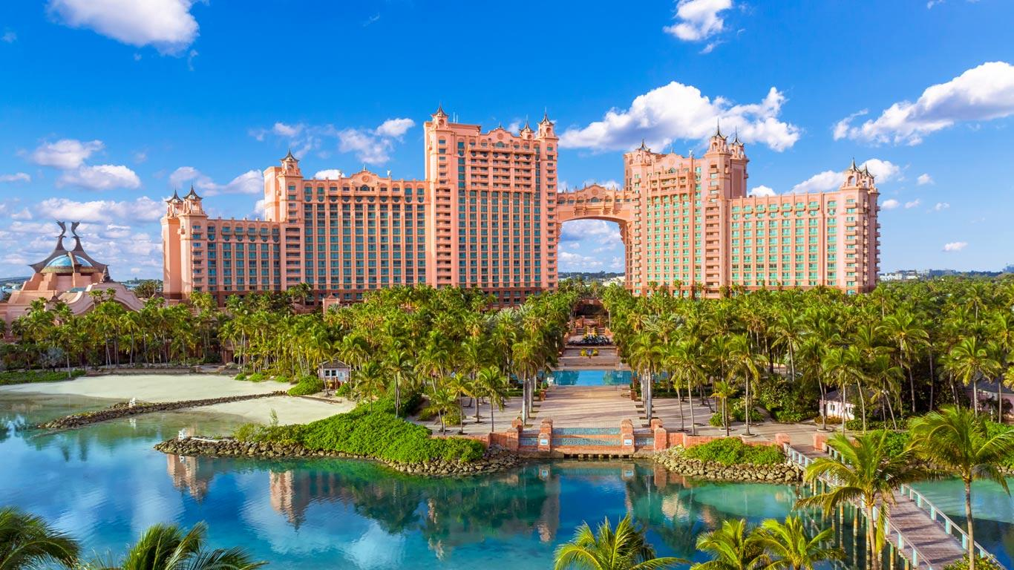
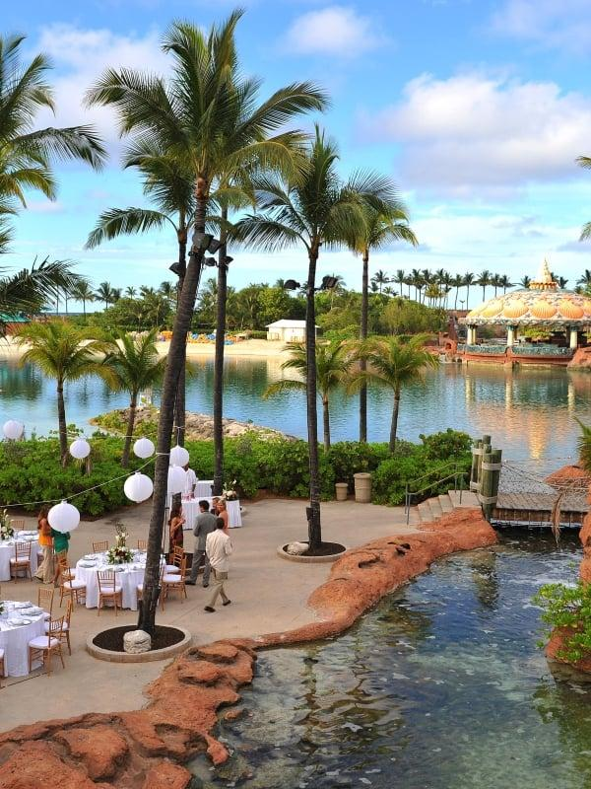
6
Bahamas största och mest ikoniska konferensanläggning.
- Stad: Paradise Island (Nassau)
- Kapacitet: upp till 10 000+ personer
- Över 18 000 m² eventyta
- Integrerat med resort, casino och marina
- Väldigt stark inom internationella konferenser, incentives och stora corporate events

2. Baha Mar Convention, Arts & Entertainment Center
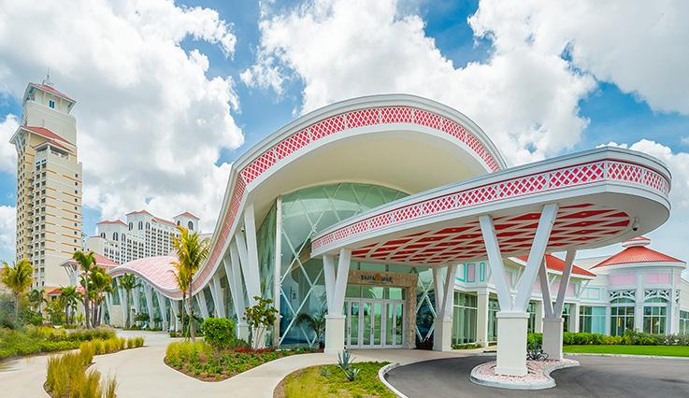
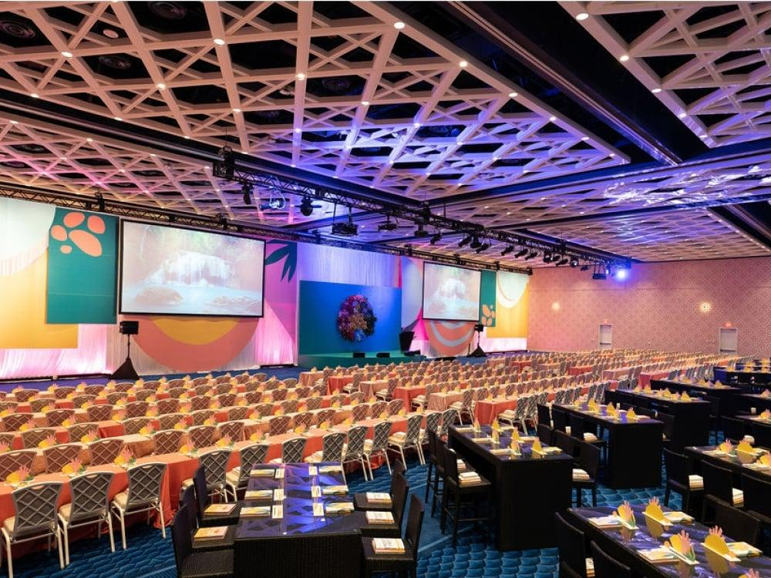
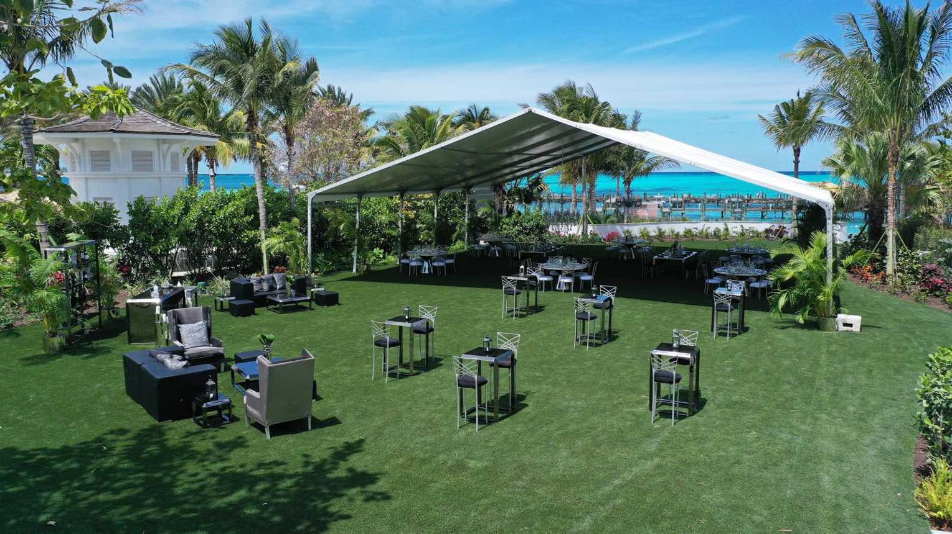
8
En av Karibiens mest moderna och lyxiga konferensanläggningar.
- Stad: Nassau
- Kapacitet: upp till 8 000+ personer
- Över 18 000 m² eventyta
- Del av stort lyxresortkomplex
- Väldigt stark inom globala konferenser, incentives och high-end corporate events

3. Grand Hyatt Baha Mar Conference Facilities

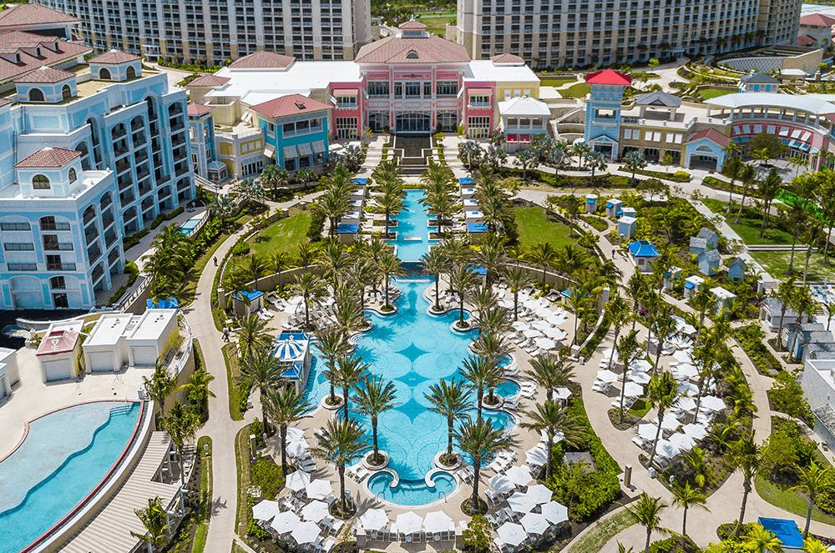
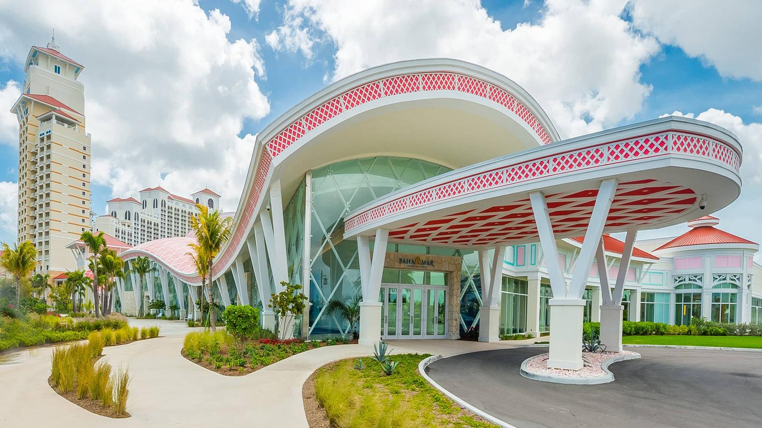
6
En premium konferensanläggning inom Baha Mar-komplexet.
- Stad: Nassau
- Kapacitet: upp till 3 000+ personer
- Moderna ballrooms och mötesrum
- Integrerat med hotell och resort
- Väldigt stark inom corporate events, konferenser och internationella möten

4. British Colonial Hilton Nassau Conference Center
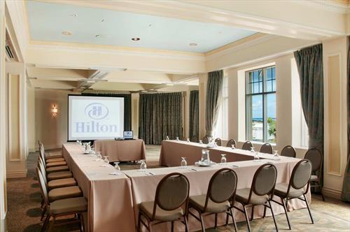
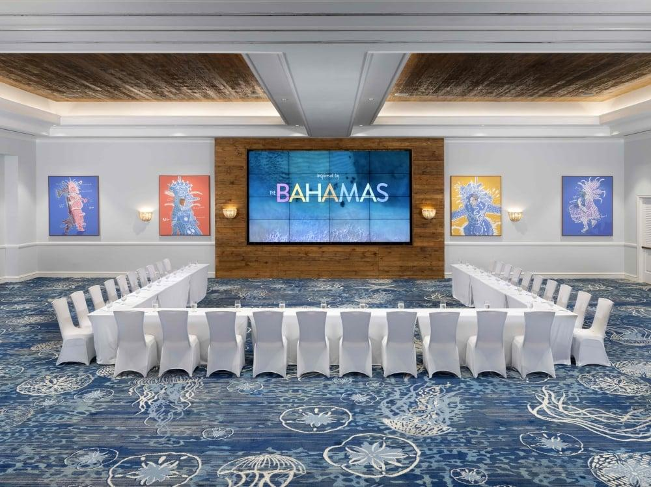

6
En av de mest etablerade konferensanläggningarna i centrala Nassau.
- Stad: Nassau
- Kapacitet: upp till 1 200+ personer
- Historisk och central hotellmiljö
- Direkt tillgång till strand
- Väldigt stark inom affärsmöten, konferenser och corporate events

5. Margaritaville Beach Resort Nassau Conference Center
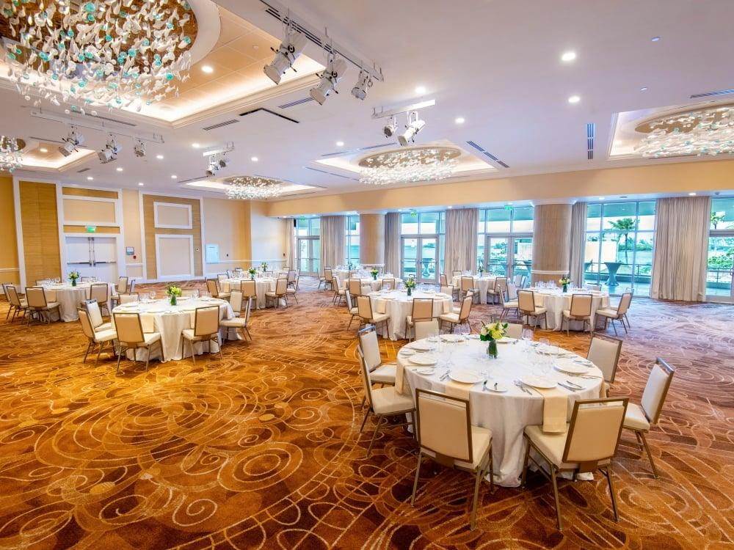
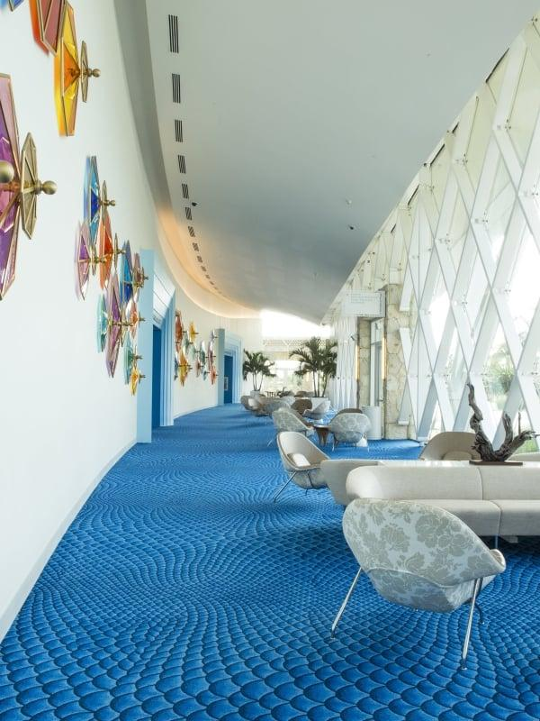

6
En modern och snabbt växande konferensdestination i Bahamas.
- Stad: Nassau
- Kapacitet: upp till 1 000+ personer
- Ny resort med konferensfaciliteter
- Centralt läge nära city och strand
- Väldigt stark inom incentives, mindre konferenser och corporate events

